«Использование инфографики в работе воспитателя»

Зыкова Е.В. воспитатель МДОУ
«Детский сад комбинированного
вида №27 «Петушок»
Иркутская обл., г. Саянск

Если ребенок молчит, покажите ему картинку, и он заговорит.
Ушинский К. Д.

На современном этапе развития системы дошкольного образования выдвигаются задачи создания условий для становления личности каждого ребенка в соответствии с особенностями его психического и физического развития, его возможностями и способностями. В связи с тем, что я работаю с детьми с тяжелыми речевыми нарушениями для меня актуально решение проблемы педагогической помощи и обучения детей с особыми образовательными потребностями.
Мне хотелось бы с вами поделиться своими наработками, которые я использую в своей коррекционно-развивающей работе с детьми с ОВЗ (тяжелыми речевыми нарушениями). Помимо традиционных методов и приемов, таких как: словесные (вопросы, объяснение, беседа, рассказ); наглядные (наблюдения, демонстрация различных наглядных иллюстраций, схем); практические (практические упражнения, графические работы), я широко использую и неклассические. Эти формы и методы работы помогают мне в достижении максимально возможных достижений и принадлежат к числу эффективных средств коррекции.
Об одном из этих методов я и хочу рассказать. Речь пойдет об инфографике. Инфогра́фика (от лат. Informatio - осведомление, разъяснение, изложение - это графический способ подачи информации, данных и знаний, целью которого является быстро и чётко преподносить сложную информацию. Цель инфографики - совершенствование процесса восприятия информации, объяснение сложной информации простыми образами, символами, а также передача данных в кратком и необычном виде. Инфографика своей системой методов и приёмов обеспечивает успешное и эффективное запоминание информации. Это немаловажно, так как у детей дошкольного возраста преобладает зрительно-образная память. Ведь в этом возрасте чаще всего запоминание происходит непроизвольно, просто потому, что какой-то предмет или явление попали в поле зрения ребенка. Если же он будет пытаться выучить и запомнить то, что не подкреплено наглядной картинкой, нечто абстрактное, то на успех рассчитывать не стоит.
Инфографика хорошо справляется с решением таких задач, как совершенствование процесса восприятия информации, объясняет сложную информацию простыми образами, символами, осуществляет передачу данных в кратком и необычном виде. Инфографика в ДОУ – это продуктивный подход к развитию детей дошкольного возраста, в том числе и по развитию речи.
А так как в речи детей-логопатов существуют множество проблем, таких как: нарушение звукопроизношения; маленький словарный запас; неумение согласовывать слова в предложении; неспособность построить монолог; неспособность правильно регулировать темп и громкость речи, я при помощи инфографики провожу коррекцию.
С помощью метода инфографики развиваются все стороны речи, а еще и дополнительно: внимание, усидчивость, воображение, зрительная и слуховая память, логическое мышление, развивается кругозор, и как следствие повышается интерес к обучению.
Самая часто используемая мною техника инфографики в работе – мнемо. Мнемотехника в переводе с греческого — искусство запоминания, технология развития памяти. На каждое слово или словосочетание придумывается картинка, и весь текст отображается схематично. Любой рассказ, сказку, пословицу, стихотворение можно «записать», используя картинки или символьные знаки.
Мнемотаблицы служат дидактическим материалом в моей работе по развитию речи детей с тяжелыми речевыми нарушениями . Эти таблицы помогают каждому ребенку помочь воспроизвести полученную информацию. Они служат зрительным планом, помогающим ребенку воссоздать услышанное. Мнемотаблицы я использую чаще всего для обогащения словарного запаса, при обучении составлению рассказов, при пересказах художественной литературы, при отгадывании и загадывании загадок, при заучивании стихотворений.
Но особенно эффективна мнемотехника при заучивании стихотворений. Визуально это выглядит как таблица, состоящая из последовательных картинок. Работа с мнемотаблицей строится в три этапа:
1 этап: Рассматривание таблицы и разбор того, что на ней изображено.
2 этап: Соотнесение текста с картинками таблицы.
3 этап: Пересказ текста с опорой на картинки по таблице.
Таблицы мною создаются лично с использованием скачанных из сети Интернет картинок.

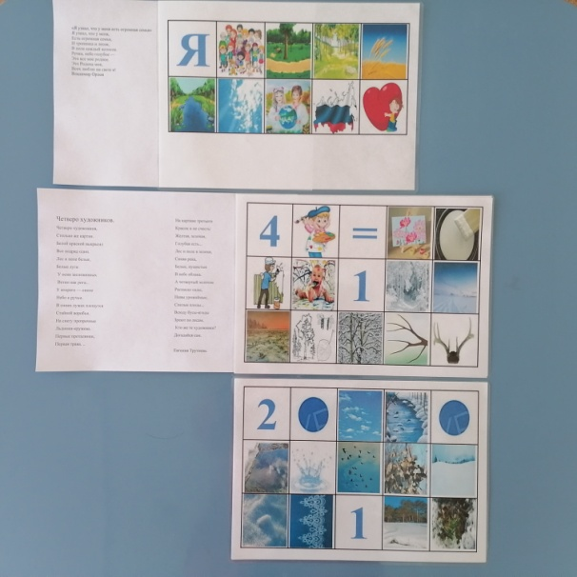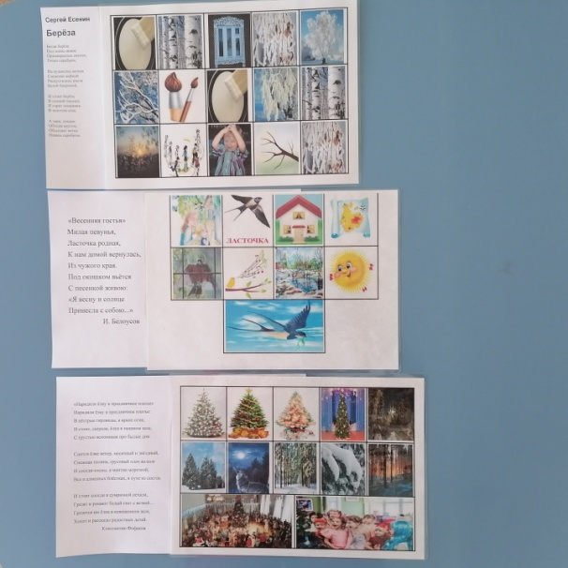
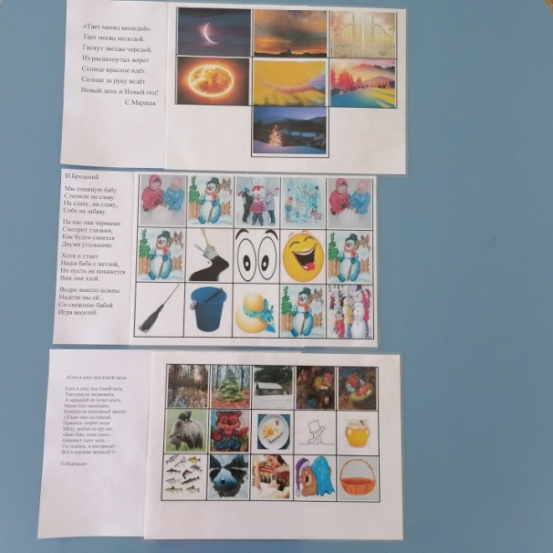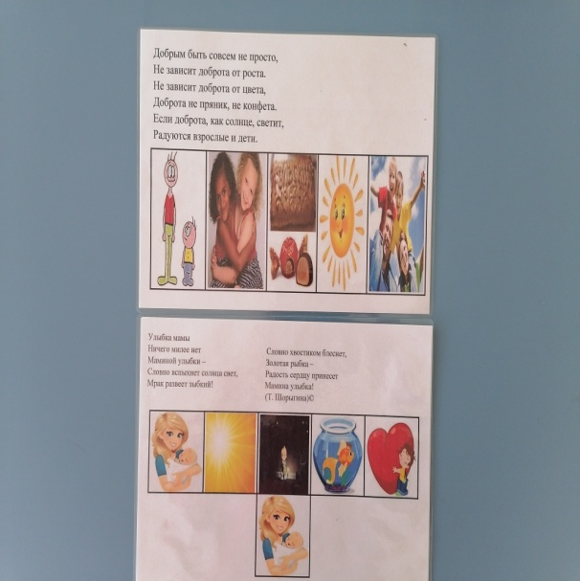

Некоторые таблицы созданы детьми с моей помощью.
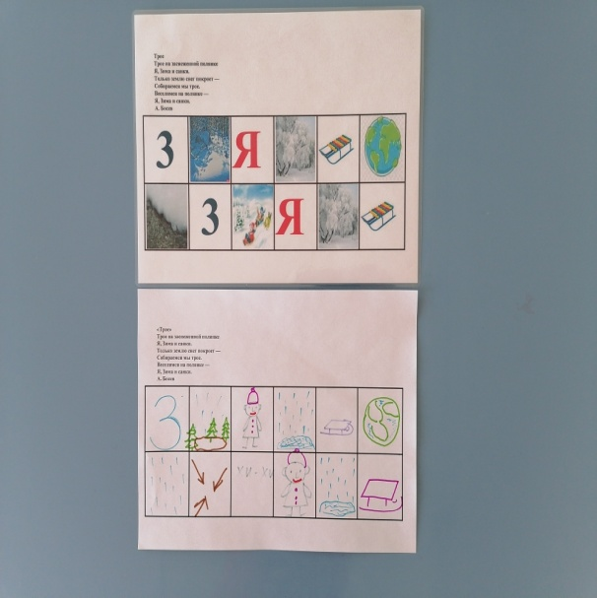

Созданный мною материал позволил мне добиться следующих результатов: у детей появилось желание заучивать стихотворные формы т.е. стихотворения, потешки; словарный запас значительно увеличился; у детей расширились познания об окружающем мире, повысилась мотивация к процессу обучения. Дети преодолели свою робость и застенчивость в общении как друг с другом, так и со взрослыми. И как следствие, появилась устойчивая положительная динамика решения проблем с речью.
Инфографика многофункциональна. Еще один способ использования инфографики в работе с детьми – это выполнение детьми последовательный действий по схеме для получения конечного результата. Эти схемы чаще всего используются мною на занятиях по познавательному развитию, для исследовательской или проектной деятельности, для наблюдений в уголке природы, за развитием и ростом растений в огороде на окне, так же для представления результатов этой деятельности.

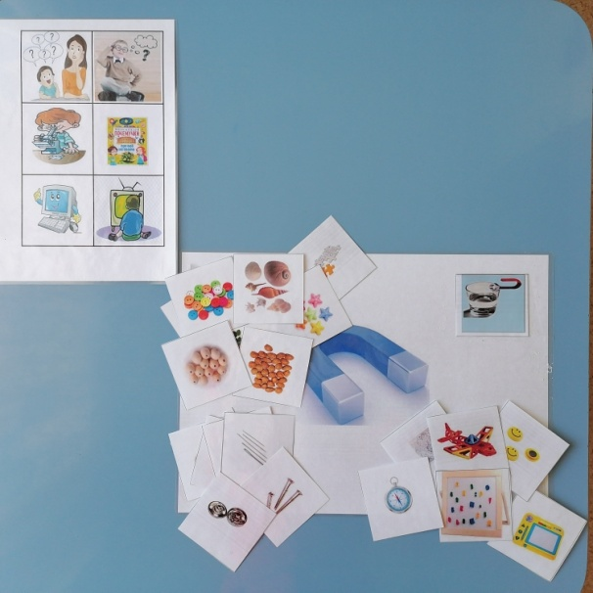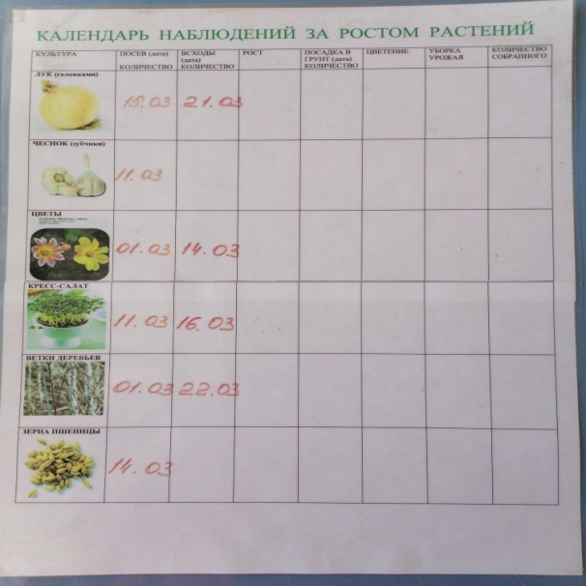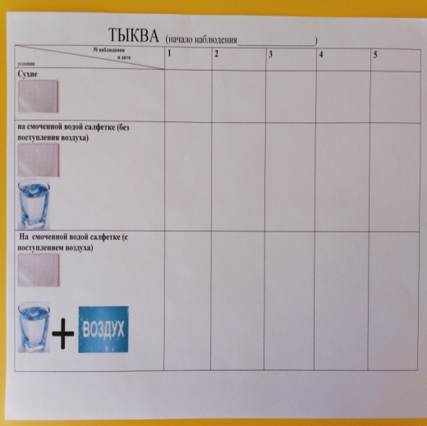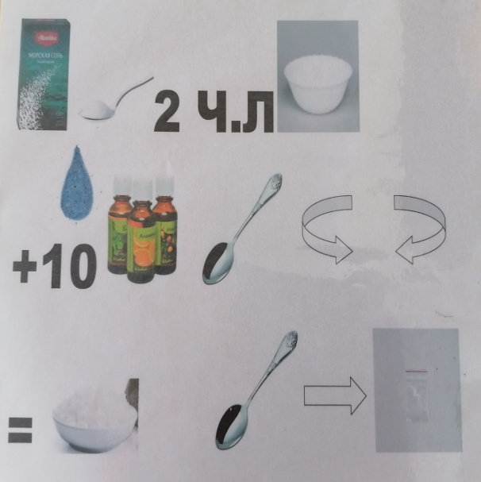
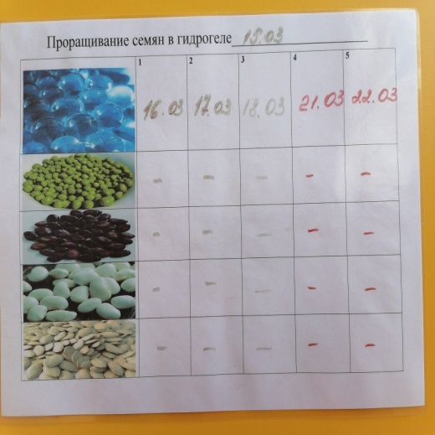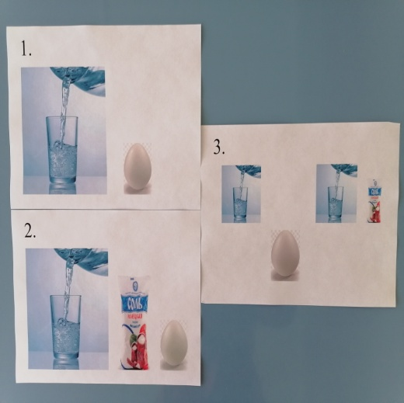

Помимо этого, в работе с детьми инфографика используется:
• в режимных моментах,
• в различных видах детской деятельности.
Ребенок быстрее запомнит последовательность одевания на прогулку или умывания, лучше усвоит алгоритм лепки, последовательность выполнения аппликации, да и многое другое, если это будет подкреплено таблицей. Дети с удовольствием играют в созданными мною игры по разным разделам.
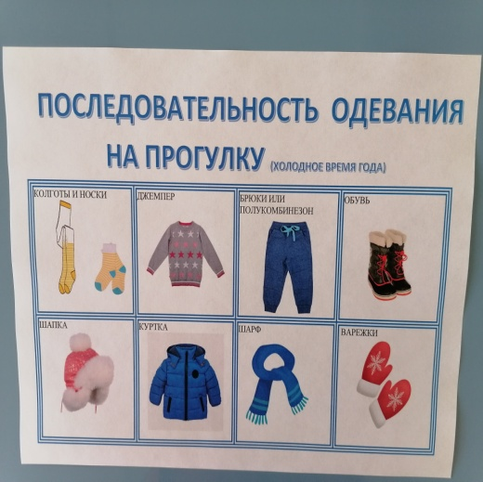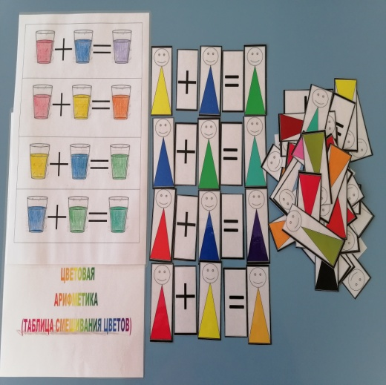

Где еще, можно использовать инфографику? Ответ очевиден. В работе с родителями. Информационные стенды становятся намного интереснее, если они наполнены инфографикой. Ведь наша задача заключается в том, чтобы донести до родителей определенную информацию в простой, доступной форме. Яркие картинки, заменяющие текст, облегчают восприятие и усвоение информации.
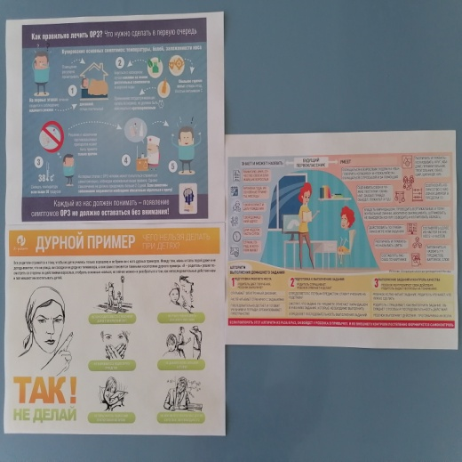
Считаю – что «инфографика» способна те только в понятной и доступной форме донести нужную информацию до всех участников образовательного процесса, но и является эффективным средством развития высших психических функций (памяти, внимания, мышления, речи) у детей дошкольного возраста, в том числе с особыми образовательными потребностями.
И «инфографика» хорошее подспорье в нашей работе с родителями воспитанников (законными представителями) в вопросах воспитания детей дошкольного возраста.

